**ACTA DE LA NOVENA SESIÓN ORDINARIA DEL DIRECTORIO DE LA EMPRESA PÚBLICA METROPOLITANA DE TRANSPORTE DE PASAJEROS DE QUITO**

**No.DIR-EPMTPQ-009-2020**

En el Distrito Metropolitano de Quito, el día viernes 11 de diciembre de 2020, a las quince horas, se da inicio a la Novena Sesión Ordinaria del Directorio de la Empresa Pública Metropolitana de Transporte de Pasajeros de Quito (EPMTPQ No.DIR-EPMTPQ-009-2020), atendiendo a la Convocatoria enviada y, reuniéndose mediante video conferencia los siguientes miembros del Directorio de la EPMTPQ:

|  |  |  |  |
| --- | --- | --- | --- |
| **NOMBRE** | **CARGO** | **FUNCIÓN/DIRECTORIO** | **ASISTENCIA** |
| Dra. Mónica Sandoval Campoverde | Concejala Metropolitana, Delegada del señor Alcalde, Dr. Jorge Yunda Machado. | Presidenta del Directorio | Presente |
| Sr. Omar Cevallos | Concejal Metropolitano | Vocal | Ausente |
| Econ. Luis Reina Chamorro | Concejal Metropolitana | Vocal | Ausente |
| Msc. Giovanny Puchaicela Narváez | Secretario General de Planificación | Vocal | Presente |
| Lcdo. Guillermo Abad | Secretario de Movilidad | Vocal | Presente |

La **Dra. Mónica Sandoval, Presidenta del Directorio de la EPMTPQ,** indica que existe el Quórum legal y reglamentario para instalar la sesión; así también, informa que está presidiendo el Directorio de la EPMTPQ, en virtud del pedido de realizado por el señor Alcalde ante la renuncia presentada por la anterior presidenta del Directorio, la Ing. Andrea Hidalgo.

Solicita a la **Ab. Andrea Flores, Secretaria del Directorio**, dar lectura al Orden del Día, e indica que al ser una sesión ordinaria se puede realizar cambios al orden del día.

La **Abg. Andrea Flores** da lectura del Orden del Día, conforme la convocatoria enviada:

1. Aprobación del Acta de la Octava Sesión Ordinaria del Directorio de la Empresa Pública de Transporte de Pasajeros de Quito.

2. Conocimiento de los informes técnico de talento humano, financiero y jurídico respecto a la aplicación del Acuerdo Ministerial No. MDT-2019-373 de 17 de diciembre de 2019, en el cual, se establecen las directrices para regular la aplicación de la Sentencia No. 018-18-SIN-CC emitida por la Corte Constitucional del Ecuador, la misma que declara la inconstitucionalidad de las enmiendas a la Constitución, entre las cuales, se encontraba la eliminación de las contrataciones bajo el Código de Trabajo.

3. Conocimiento y aprobación del proyecto de “REGLAMENTO INTERNO QUE REGULA EL PROCEDIMIENTO PARA EJECUTAR MODELOS DE GESTIÓN ASOCIATIVA DE LA EMPRESA PÚBLICA METROPOLITANA DE TRANSPORTE DE PASAJEROS DE QUITO”.

4. Conocimiento de la Propuesta del Plan Operativo Anual 2021.

5.Conocimiento y aprobación de la reforma al techo presupuestario de la Empresa Pública Metropolitana de Transporte de Pasajeros de Quito 2020.

6. Conocimiento de la Propuesta del Modelo de Gestión para el Servicio de Alimentadores de la Empresa Pública Metropolitana de Transporte de Pasajeros de Quito.

La **Abg. Andrea Flores** manifiesta que hasta ahí el orden del día.

La **Dra. Mónica Sandoval** agradece y propone cambios al Orden del Día, indicando que**:** i) Con respecto a la Aprobación del Acta de la Octava Sesión Ordinaria del Directorio de la Empresa Pública de Transporte de Pasajeros de Quito, no podría aprobarse, debido a que no están presentes todos los que asistieron a esa sesión; así también, indica que conforme un criterio que fue emitido por la Procuraduría Metropolitana en torno a la presencia de la Concejala Alterna del Concejal Omar Cevallos, lo cual, no cabe en la Constitución de los Directorios de Empresa Publicas, es necesario que previamente se declare la nulidad de la Sesión Octava y por consiguiente su acta; y, solicita que este punto sea tratado en una en una próxima sesión. **ii)** Propone el cambio del orden del tratamiento del punto No 6 acerca *“Conocimiento de la Propuesta del Modelo de Gestión para el Servicio de Alimentadores de la Empresa Pública Metropolitana de Transporte de Pasajeros de Quito*”, para que sea tratado como punto No.2.

Por lo que, pregunta al Directorio si hay apoyo al cambio solicitado.

Quedando de la siguiente manera el nuevo Orden del Día

1*. Conocimiento de la Propuesta del Modelo de Gestión para el Servicio de Alimentadores de la Empresa Pública Metropolitana de Transporte de Pasajeros de Quito.*

*2. Conocimiento de los informes técnico de talento humano, financiero y jurídico respecto a la aplicación del Acuerdo Ministerial No. MDT-2019-373 de 17 de diciembre de 2019, en el cual, se establecen las directrices para regular la aplicación de la Sentencia No. 018-18-SIN-CC emitida por la Corte Constitucional del Ecuador, la misma que declara la inconstitucionalidad de las enmiendas a la Constitución, entre las cuales, se encontraba la eliminación de las contrataciones bajo el Código de Trabajo.*

*3. Conocimiento y aprobación del proyecto de “REGLAMENTO INTERNO QUE REGULA EL PROCEDIMIENTO PARA EJECUTAR MODELOS DE GESTIÓN ASOCIATIVA DE LA EMPRESA PÚBLICA METROPOLITANA DE TRANSPORTE DE PASAJEROS DE QUITO”.*

*4. Conocimiento de la Propuesta del Plan Operativo Anual 2021.*

*5.Conocimiento y aprobación de la reforma al techo presupuestario de la Empresa Pública Metropolitana de Transporte de Pasajeros de Quito 2020.*

A continuación, ingresa a la Sesión el Sr. Omar Cevallos, saluda con los miembros del Directorio, e indica su apoyo al cambio solicitado por la Dra. Mónica Sandoval, Presidenta del Directorio de la EPMTPQ.

La **Dra. Mónica Sandoval** consulta a los miembros del Directorio acerca del cambio del punto No. 6 a fin de que sea tratado como punto No.2, precisando que aquello significa conocer primero la Propuesta de Modelo para el Pago de Alimentadores, y luego desarrollar los demás puntos.

Ante lo cual, el **Sr. Omar Cevallos** indica que ese sería el primer punto.

La **Dra.** **Mónica Sandoval** concuerda y establece que ese tema quedaría como primer punto y solicita a la Secretaria del Directorio, Abg. Andrea Flores tomar votación.

La **Abg. Andrea Flores** da lectura al nuevo Orden del Día de la Novena Sesión Ordinaria del Directorio de la EPMTPQ:

1. Conocimiento de la Propuesta del Modelo de Gestión para el Servicio de Alimentadores de la Empresa Pública Metropolitana de Transporte de Pasajeros de Quito.

2. Conocimiento de los informes técnico de talento humano, financiero y jurídico respecto a la aplicación del Acuerdo Ministerial No. MDT-2019-373 de 17 de diciembre de 2019, en el cual, se establecen las directrices para regular la aplicación de la Sentencia No. 018-18-SIN-CC emitida por la Corte Constitucional del Ecuador, la misma que declara la inconstitucionalidad de las enmiendas a la Constitución, entre las cuales, se encontraba la eliminación de las contrataciones bajo el Código de Trabajo.

3. Conocimiento y aprobación del proyecto de “REGLAMENTO INTERNO QUE REGULA EL PROCEDIMIENTO PARA EJECUTAR MODELOS DE GESTIÓN ASOCIATIVA DE LA EMPRESA PÚBLICA METROPOLITANA DE TRANSPORTE DE PASAJEROS DE QUITO”.

4. Conocimiento de la Propuesta del Plan Operativo Anual 2021.

5.Conocimiento y aprobación de la reforma al techo presupuestario de la Empresa Pública Metropolitana de Transporte de Pasajeros de Quito 2020.

A continuación, la Secretaria del Directorio toma votación para el cambio del Orden del Día propuesto por la Presidenta del Directorio:

|  |  |
| --- | --- |
| **MIEMBROS DEL DIRECTORIO** | **VOTACIÓN** |
| Dra. Mónica Sandoval, Concejala Metropolitana | A favor |
| Sr. Omar Cevallos Patiño, Concejal Metropolitano | A favor |
| Msc. Giovanny Puchaicela Narváez, Secretario de Planificación | A favor |
| Lic. Guillermo Abad, Secretario de Movilidad | A favor |

La **Secretaria del Directorio, Ab. Andrea Flores**, indica que con cuatro votos a favor se aprueba el cambio al Orden del Día.

La **Dra. Mónica Sandoval** indica que una vez aprobado el Orden del Día se de lectura al primer punto.

La señora **Secretaria del Directorio, Ab. Andrea Flores,** da lectura al primer punto del orden del día:

**1. CONOCIMIENTO DE LA PROPUESTA DEL MODELO DE GESTIÓN PARA EL SERVICIO DE ALIMENTADORES DE LA EMPRESA PÚBLICA METROPOLITANA DE TRANSPORTE DE PASAJEROS DE QUITO.**

La **Dra. Mónica Sandoval** solicita se empiece con la presentación del primer punto.

En ese momento, ingresa a la videoconferencia el Econ. Luis Reina, Concejal Metropolitano y Miembro del Directorio de la EPMTPQ, saluda con todos los miembros del Directorio, se disculpa por la demora y pregunta si es necesario realizar alguna formalidad para su participación.

La **Dra. Mónica Sandoval** solicita a la Secretaria del Directorio, registre la presencia del Concejal Luis Reina, indica al Directorio que se ha realizado la Convocatoria al Concejal Luis Reina en calidad de Concejal Suplente del Directorio de la EPMTPQ, debido a la renuncia de la Ing. Andrea Hidalgo a la Presidencia del Directorio, y ante la delegación a su persona como Presidenta del Directorio de la EPMTPQ realizada por el Señor Alcalde Metropolitano, Dr. Jorge Yunda Machado. Y, solicita continuar con la presentación.

Por lo que, la **Abg. Andrea Flores** indica que se ha registrado la asistencia del Concejal Luis Reina, da a conocer nuevamente el cambio del Orden del Día y continúa con la presentación del primer punto del Orden del Día.

Por lo que, respecto al primer punto del Orden del Día, da a conocer que el servicio que brinda la EPMTPQ se lo hace a través de corredores exclusivos BRT, Trolebús y Ecovía con sus respectivas extensiones, y que con la finalidad de cubrir a todo el Distrito Metropolitano de Quito se tiene también el servicio de alimentación, que es el servicio de transporte de los barrios hacia los corredores troncales y BRT, y así mismo de los BRT hacia los barrios, estos puntos de alimentación parten de las principales estaciones y terminales. Luego de esta introducción, solicita la intervención del Ing. Gustavo Hinostroza, Subgerente de la EPMTPQ, para continuar con la presentación.

Toma la palabra el **Ing. Gustavo Hinostroza, Subgerente de la EPMTPQ,** saluda con los miembros del Directorio, indica que como lo señaló la señora Gerente, los servicios tronco - alimentadores que brinda la EPMTPQ se complementan entre sí, es decir, las troncales que atraviesan longitudinalmente la ciudad y servicios alimentadores que traslada a los usuarios desde los barrios hacia las terminales y viceversa. La cantidad de rutas que llegan a cada una de las terminales en las cuales la EPMTPQ presta el servicio, terminales y paradas de integración entre ellas por ejemplo el “Playón de la Marín” o la parada “Capulí”, adicional a las terminales y estaciones en las que también se presta el servicio y se integran con las troncales, son un total de 48 rutas, que se presta servicio a distintos barrios de la ciudad, norte, sur, oriente y occidente.

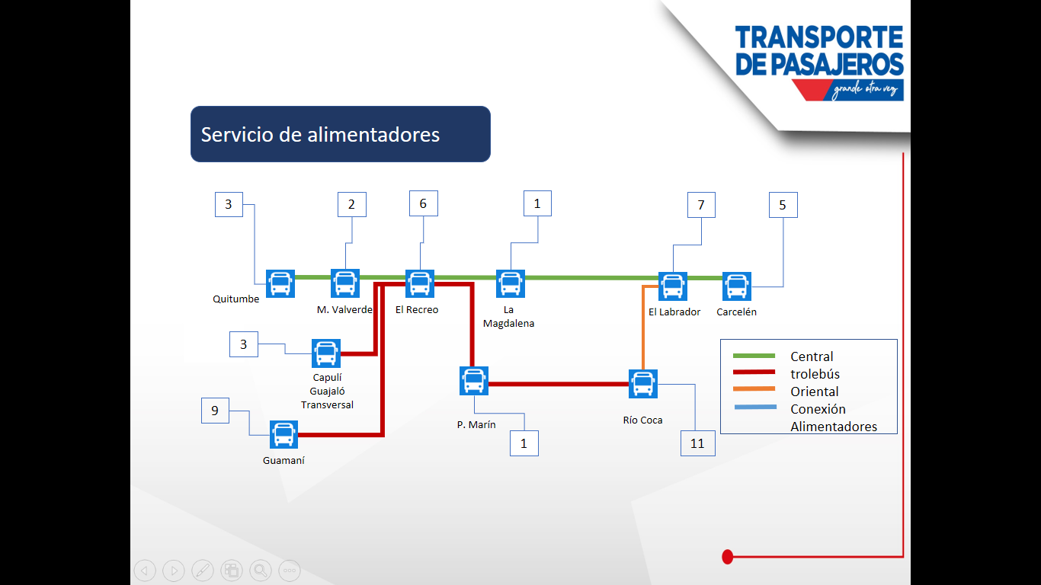

A continuación, señala que conforme la siguiente lámina el “Corredor Central Trolebús” opera el 48% de las rutas y el “Corredor Oriental” opera el 52% de las rutas; en el segundo gráfico, se visualiza la participación por operadora en número de unidades y manifiesta que se debe recordar que este servicio es prestado por operadores privados, operadoras del subsistema convencional que tienen relación con la EPMTPQ a través de estos servicios, el 70% aproximadamente de estas unidades se encuentran distribuidas entre las operadoras señaladas en el gráfico y el 31 % corresponde a otro grupo de operadores, en total son 20 operadores que prestan el servicio de alimentadores.

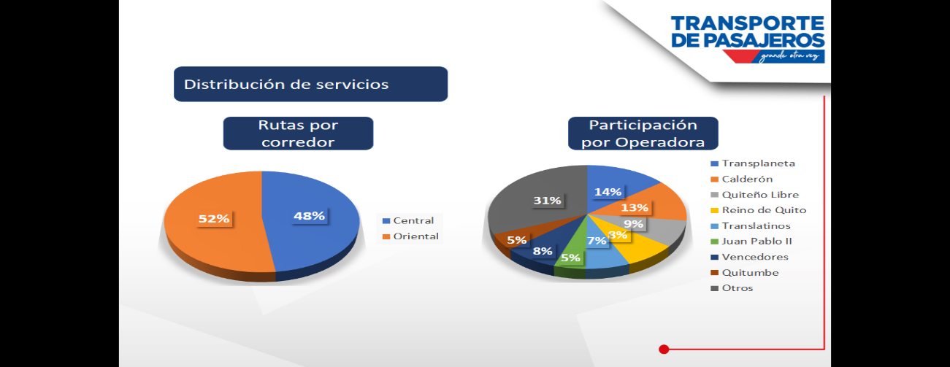

Indica que en la siguiente lámina se detalla el modelo actual de los alimentadores, el cual establece cuatro etapas, desde la planificación en la que se analiza la demanda propia de cada una de las rutas, su integración con los diferentes subsistemas troncales, la pre compra, que es la adquisición de los tickets por parte de los operadores de alimentadores y el registro respectivo a través de recaudación, es decir en cada uno de los terminales los prestadores del servicio, acceden y compran tickets de las distintas tarifas que se presta el servicio, estos tickets posteriormente en la operación son entregados a los usuarios a cambio del pago de la tarifa y por su puesto corresponde también, los procesos de fiscalización, en este punto precisa que se ha marcado en rojo este tema, porque al no contar con elementos tecnológicos o automatizados de control, por ejemplo: sistemas de conteo de pasajeros y reporte centralizado, el riesgo de la evasión que puede suponer este tema, lo asume totalmente la EPMTPQ, lo asume la Municipalidad. Indica que la fiscalización que se realiza es aleatoria, no puede alcanzar a la totalidad de las unidades que prestan el servicio, es un esfuerzo totalmente cotidiano, continuo de realizar controles en las rutas en los terminales, pero lógicamente por la prestación de la alimentación del servicio no es posible poder controlar todos a la vez, por lo cual, este tema de la entrega de tickets a los usuarios puede presentar un riesgo alto que puede asumir la Municipalidad; y, finalmente es el pago que se realiza a través de la liquidación de las planillas en las que se refleja la prestación del servicio.

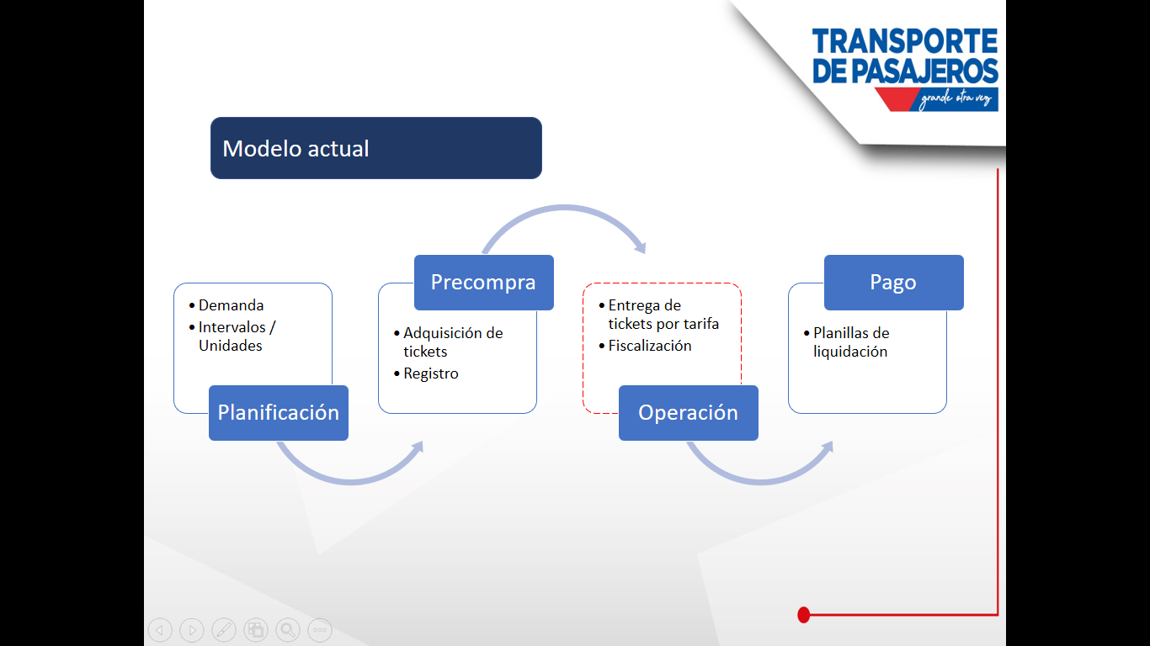

Expone la siguiente lámina y manifiesta que en este contexto del modelo actual, los ingresos operacionales de la EPMTPQ están compuestos de un 68% por troncal y 32% por alimentadores, es decir del total de ingresos que recibe la empresa un poco más del 30% (aclara que se ha realizado con datos del cierre del año anterior por lo atípico que ha sido este año), ingresan por los alimentadores, manifiesta que es importante señalar que en los sentidos terminal - barrio como se conoce los usuarios cancelan en la troncal, hacen parte del viaje y luego toman un alimentador y ese trasbordo no tiene costo, por lo tanto, no registra de manera distinta, indica que en números generales los ingresos percibidos por alimentadores como se observa en la parte derecha de la lámina bordean los 11.3 millones de dólares, mientras que los egresos es decir lo que se paga a los alimentadores una vez que se realiza las planillas de revisión de la operación, con el cálculo de los costos correspondientes bordean los 23 millones de dólares.

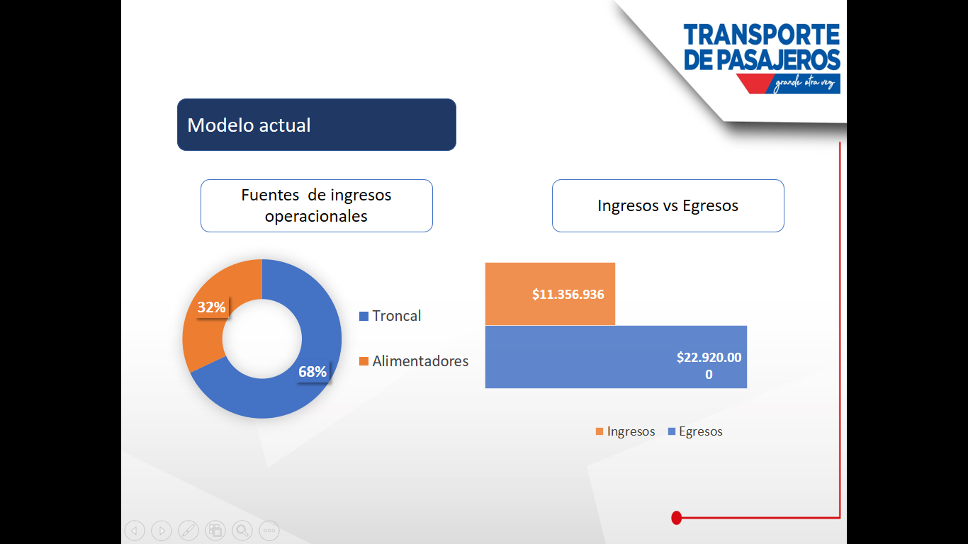

Posteriormente, explica que a raíz de la reducción de la demanda que se generó por la pandemia, porque las costumbres de movilidad de los usuarios se ha modificado y también por las condiciones establecidas para el aforo que deben tener las unidades, la demanda cayó, indica que varias actividades han dejado de ser presenciales y se han transformado en actividades virtuales, con lo cual, varias personas dejaron de circular en la ciudad, dejaron de transportarse; adicionalmente, señala que también hay un grupo importante de los usuarios que es un 22% y que responde a estudiantes o personas de la tercera edad, que en este momento no estarían regularmente asistiendo a sus actividades como lo harían en condiciones normales. Todas estas variaciones de la demanda ha obligado que se genere una propuesta que fue aprobada por la Secretaría de Movilidad para optimizar el servicio de alimentadores, indica que el número regular de unidades de alimentadores que prestan el servicio es de 348, y que se realizó una optimización revisando ruta por ruta tratando de analizar condiciones de la demanda, condiciones de servicios alimentarios, condiciones de ajuste de intervalos, para tratar de evitar generar costos innecesarios en la operación, y se logró una optimización del 18% en unidades. Actualmente se está trabajando con 285 unidades a nivel ciudad y eso se refleja aproximadamente en una reducción del 23% en los valores de pago, que generamos en los diferentes periodos de tiempo al servicio de alimentadores.

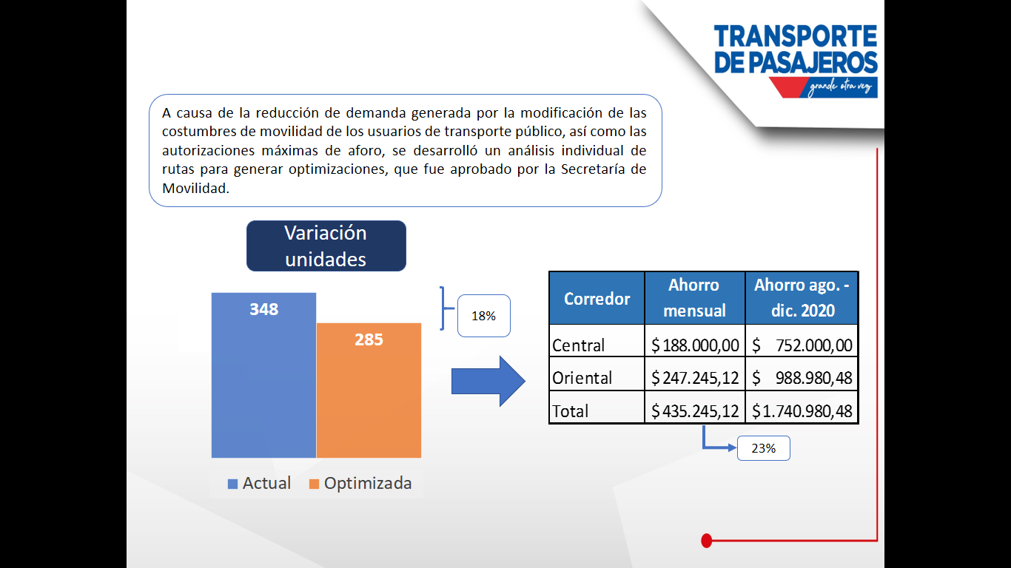

En la siguiente lámina explica la Propuesta en la cual se plantea una variación al modelo actual, ya que ese nacía de la planificación propia de la información que tiene la EPMTPQ; pero esta propuesta, plantea tener una planificación integral, algo más amplio que incluya información como por ejemplo: del subsistema convencional que es conocido que hay rutas alimentadoras y convencionales, en algunos casos operados por los mismos prestadores de servicio, que comparten gran parte del recorrido, con lo que la eficiencia es menor y por supuesto los valores que deja de percibir la Municipalidad o la empresa por esos pasajeros que son atendidos en otros subsistemas también se reducen. Indica que un primer análisis de la demanda y de la oferta que hace referencia a esta superposición, tal como lo comentó hace un momento, también se establezcan los indicadores, que están próximos a recibirlos a partir de la aprobación de la Ordenanza para la Integración de los Subsistemas, y eso determinaría cuales son los intervalos, cuál es el tiempo adecuado en hora pico y en hora valle, con el cual deben ser despachadas las unidades desde los diferentes puntos para poder prestar el servicio de manera adecuada y cuál es el número ideal de unidades de flota, que quedaría para la prestación del servicio.

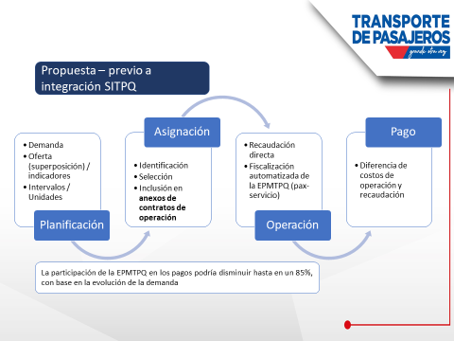

Indica que el siguiente paso, sería un proceso de asignación que corresponde a la identificación de los prestadores del servicio, la selección de quiénes estén en condiciones de cumplir con los parámetros o indicadores establecidos por la autoridad y su inclusión en los anexos de los contratos de operación, menciona una particularidad (se ha podido hacer una revisión e identificado que el 50% de los operadores que prestan el servicio de alimentadores a la EPMTPQ, cuentan en sus anexos operacionales con una ruta señalada o con un número de unidades destinadas para la prestación del servicio), entonces lo que se haría, es complementarse al total de las operadoras efectivamente seleccionadas o identificadas para generar un registro o una actualización de los anexos operacionales. Indica que se haría lo mencionado en la lógica de poder aprovechar todo el esfuerzo que se ha desarrollado para la reestructuración de rutas, que es lo que se ha hecho de la revisión de los servicios optimizados, eliminando todas las condiciones negativas que pueda existir al momento.

El siguiente paso es la operación, la cual, también presenta una modificación del modelo actual, en el cual, los operadores realizan una pre compra del ticket que luego es entregado al usuario, con el nuevo modelo la recaudación se realizaría de manera directa por parte de los operadores, con lo cual, se traslada ese riesgo al prestador del servicio y el control del mismo también, por supuesto que la fiscalización de manera automatizada es desde la EPMTPQ, lo cual, brindaría algunos otros beneficios entre ellos, por ejemplo: el número de pasajeros que se tendría de manera automatizada, información que sería trasmitida en línea, lo que permitirá saber cuál es total del valor recaudado, por cada uno de los operadores y eso vincular con los costos; de igual manera la fiscalización automatizada de la prestación del servicio, lo que nos permitirá conocer es que se cumplan efectivamente las rutas, los horarios de operación, las paradas y todos los estándares de planificación, arribos, lo cual, aportan a la calidad de la prestación del servicio.

Finalmente, lo que se ha plantea para el pago, es la diferencia de los costos de operación frente a los costos de recaudación, es decir lo que el operador privado ya recaudó directamente del usuario, pasa a ser parte de su ingreso, lo que otorga liquidez a los operadores y la participación de la EPMTPQ, pasa a ser menor de lo que actualmente es, con la puesta en marcha de rutas optimizadas, la demanda de esta ruta se elevaría, permitiendo cubrir costos de operación de las diferentes rutas alimentadoras y la participación de la empresa se iría reduciendo.

Menciona también que se han hecho algunas revisiones, ya que las condiciones de la demanda todavía son variables, bastante atípicas, en condiciones normales se podría decir que la relación de lo recaudado y la participación de la EPMTPQ, para cubrir los costos de las rutas estaría bordeando un 50%, mientras que en condiciones donde la demanda se vaya estabilizando y vaya mejorando, y pensando también en otros atractivos, como las mejores en las condiciones de la calidad del servicio, que haga que los usuarios vuelvan al sistema o recuperen la confianza en el sistema una vez puedan evidenciar los esfuerzo que se está haciendo, esta participación podría disminuir hasta en un 85%. La diferencia para cubrir los costos operacionales respecto de la recaudación sería un 15% esto podría sujetarse alguna revisión, debido a las condiciones cambiantes de la demanda, pero se presentaría un escenario favorable para las finanzas de la empresa en virtud de que cada vez la asignación de recursos es más complicada.

El **Ing. Gustavo Hinostroza** finaliza la presentación respecto al Modelo de Propuesta de Gestión de Alimentadores, y pregunta a los miembros del Directorio si existe alguna duda o pregunta.

La **Dra. Mónica Sandoval** expresa tener una duda en particular, le gustaría saber en números (cantidad) con este Modelo de Pago a los Alimentadores, cuanto estaría ahorrando la EPMTPQ, porque según el cuadro que se proyectó anteriormente, los 11 millones recaudados frente a los 23 millones pagados, es fatal.

El **Ing. Gustavo Hinostroza** responde, la diferencia entre los ingresos y egresos deja un valor neto de aproximadamente de 11,6 millones, con las condiciones de la demanda que se presenten, se estaría hablando de un ahorro de 7 millones, es decir los valores que se transfieran estarían en orden de 4 millones, y aclara que esto tiene relación directa con la rapidez que se logre establecer la demanda en los próximos meses.

Interviene la **Dra. Mónica Sandoval** y manifiesta, tal como vaya evolucionando se tendría unos 7 millones de ahorro, lo que significa que conforme la asignación realizada por el Municipio que más o menos está en 28 millones y pregunta en cuanto se aprobó el último presupuesto.

La **Abg. Andrea Flores** responde indicando que el presupuesto aprobado ha quedado en 28 millones.

La **Dra. Mónica Sandoval** indica que, de los 28 millones, casi unos 8 millones estaría ahorrando y pregunta a los miembros del directorio su opinión al respecto.

Solicita la palabra el **Concejal Luis Reina** y consulta si este nuevo Modelo de Gestión, que acciones contractuales demanda y legalmente que se debe hacer, si se debe firmar un nuevo contrato.

Y segunda consulta si esto se hace compartiendo la misma ruta que otras operadoras, se va a realizar cambio de rutas o se mantiene la misma ruta.

Para responder el **Ing. Gustavo Hinostroza** requiere la palabra y responde la idea de poder tener una visión más integral es que con el análisis de la restructura e rutas hay muchas que cambian su condición de recorridos largos por recorridos más cortos, tratando de que, si no llegan a tener integración física, es decir coincidir en un mismo punto de una infraestructura cerrada con sistemas BRT y a futuro con el Sistema del Metro de Quito, al menos les acerque.

Al principio podría haber modificación de rutas, pero muy probablemente de rutas convencionales que actualmente estén compartiendo la ruta de alimentadoras, priorizando la interconexión de servicios integrados a los usuarios para que puedan alcanzar las integraciones hacia las troncales.

Con respecto a la primera pregunta si supondría unas modificaciones principalmente en los contratos de operación, en los anexos de los contratos de operación donde deberían incluirse estas rutas señalando la flota ideal y los intervalos correspondientes para la prestación el servicio, posteriormente habría que generar un mecanismo a través del cual se justifique la transferencia de recursos desde la EPMTPQ hacia los operadores privados.

Interviene **la Abg. Andrea Flores** para aclarar un poco más del tema y manifiesta, el Código Municipal, prevé que como EPMTPQ, brindar el servicio de transporte de manera directa, esto es, tanto los BTR como alimentadores debe brindar la EPMTPQ directamente, en virtud de aquello y ejercicio de esta facultad que ha sido delegada a la empresa, la empresa a través de las herramientas de contratación pública, siempre se debería contratar en este caso las rutas alimentadoras, que son los buses que la empresa no cuenta se contrata con terceros que si cuentan, debido a se ha venido trabajando en términos de referencia que puedan plasmar este modelo que ha sido presentado por el subgerente, donde en términos más generales los alimentadores se hagan cargo dela recaudación de los barrios y la empresa reconozca únicamente el valor de integración de los usuarios que vienen del trole o Ecovia y que deben acceder a un alimentador sin necesidad de pagar más tarifa, esto como un paso previo a la red de servicios, que fue aprobada mediante Ordenanza Metropolitana y en la que viene trabajando la Secretaria de Movilidad e indica que se debe hacer una diferencia, las operadoras que la empresa contrata, tienen un contrato de operación que es otorgada por la Secretaria de Movilidad y que es su título habilitante, el contrato que suscriben con la EPMTPQ para brindar el servicio, es un contrato de servicio y es para atender la ruta para la cual ha sido contratada y una vez que haya sido solventada el proceso de contratación pública correspondiente.

Pide la palabra el **Econ. Luis Reina** e indica que lo que el quedo claro es que modificación es acortar la ruta, y manifiesta que entendió que lo que también se quiere hacer con la implementación de este nuevo modelo es ampliar la rutas a otros sectores y pregunta si se hace esos cambios o se mantiene.

Interviene **la Abg. Andrea Flores** e indicaque las rutas que la empresa brinda son rutas alimentadoras que van a formar parte también de esta nueva red de servicios que se está planificando, pero el modelo actual que se está proponiendo no conlleva la extensión de cobertura, sino un cambio en el modelo, en otras palabras, la empresa paga a los alimentadores por las personas que se integran dese trole hacia los alimentadores y adicionalmente por la recaudación de los buses cuando la gente acceda a los alimentadores directamente, dicho de otra forma la empresa paga el valor por recaudación y el valor por integración, lo que se prevé en este modelo actual es que la empresa pueda cancelar únicamente la integración del servicio de los pasajeros que van desde corredores BRT hacia los alimentadores pero no tiene relación directa con el tema de la cobertura y las nueva rutas de transporte de servicio público, más bien es una etapa de transición mientras se ejecuta la restructuración de rutas.

Toma la palabra la Concejal Mónica Sandoval, e indica que la Ordenanza de Sistema de Trasporte Público dispone que todas las rutas obligatoriamente deben alimentar a los sistemas troncolizados y al Metro, en base a eso el Secretario de Movilidad el Lic. Guillermo Abad debe reestructurar las rutas para alimentar el sistema troncolizado sino tanto el Metro como la EPMTPQ, están condenados al fracaso.

La **Dra. Mónica Sandoval** cede la palabra al Concejal Omar Cevallos quien solicita se vuelva a proyectar la última lamina de la presentación acerca del nuevo Modelo de Gestión de Servicio de Alimentadores, e indica que el meollo del asunto está en las dos fases referente a la operación y el pago y cree que en eso se resume el modelo que la EPMTPQ está proponiendo, el gran problema de la empresa es la famosa evasión o fraude que existe en la empresa, e indica que tiene conocimiento acerca del pedido de Quito Honesto y acerca de un informe y desconoce si este es final, pero esta por terminar el informe referente a este tema de la EPMTPQ, manifiesta también acerca de la superposición de rutas y quisiera saber si esto como se ha manifestado se ha solventado en gran parte, porque se imagina que se solventara totalmente cuando se haga la nueva asignación de rutas.

Segundo en el tema de la integración de los alimentadores, pregunta se va a pagar a las personas que salen de los BRT y se suben a los alimentadores, e indica que en ese caso debería haber un sistema de comprobación de cuantos usuarios suben a los alimentadores, lo mismo cuando se habla de la fiscalización automatizada, como esta ese asunto consulta si la empresa tiene la capacidad de realizar o no, esta fiscalización automatizada y finalmente la diferencia de costos de operación, quien determina los costos de operación, pregunta si ya estas determinados o se van acoger a los costos de operación que estaban planteado para la ordenanza, o los costos de operación de alimentadores son diferentes para poder establecer e indica que le parece interesante ya que conoce que incluso los alimentadores en el futuro sistema van a ganar mucho más de delo que ganan en este momento, entre 8 y 9 mil dólares.

Por lo tanto en este modelo la cual entiende que es una transición que además se debe firmar o realizar los anexos a los contratos de operación, y manifiesta que si no se equivoca se sigue pagando por convenio de pago a los alimentadores y este figura se debe eliminar, ya que un convenio de pago es algo absolutamente excepcional, no puede ser una norma, y finaliza mencionando que el fondo del asunto está en las dos últimas fases de la modelo una vez que ya se haya resuelto la demanda, la superposición, la firma de los anexos a los contratos, se debe implementar el modelo y solicita que se le explique cómo se realizaría la fiscalización automatizada y como esta determinados los costos de operación.

Para atender las inquietudes del Concejal Omar Cevallos, requiere la palabra el **Ing. Gustavo Hinostroza** e indica referente al control automatizado, se debe avanzar en algo distinto de lo que se tiene ahora, y habla de manera personal es algo imposible un control de operación tan grande, pero lo que se plantea para la suscripción final de estos documentos, se plante que los operadores trasmitan

Hacia la EPMTPQ, la información de sistema que actualmente ya disponen en algunos casos, como sistemas de conteo de pasajeros, sistemas de monitoreo los cuales tiene la posibilidad de programarlos de acuerdo a GEO cercas o tiempos, y que estos emitan alarmas cuando algo se esté incumpliendo, por ejemplo, un desvió de ruta o no cumplir una vuelta, tiene la ventaja de identificar cuáles son los kilómetros operacionales, los kilómetros de recorrido fuera de la ruta. Complementariamente al tema de los pasajeros, por lo tanto, estableciendo esta obligatoriedad de que la información se trasmita, se podría ejecutar sin inconvenientes la supervisión y cita una experiencia en la cual hubo un ejercicio anterior que se ejecutó con a las rutas emergentes, durante ese periodo de tiempo ya hubo una trasmisión de información desde un sistema que en ese momento no les pertenecía a los operadores debido a que fue una articulación que se hizo con la empresa privada ya hubo una trasmisión de información para que se puedan validar lo kilómetros efectivamente cumplidos, por lo que el personal de despachos, por alguna situación no podían encontrarse en las rutas; como segunda parte para la determinación de los costos de operación se toma como referencia los estudios ya ejecutados por la Secretaria de Movilidad, con algunas variaciones, por ejemplo: en el caso del ayudante que realizaría el cobro de la tarifa, parte de lo que este proceso esta planteando es que ese valor no se reconocería en el sentido de que ya que la EPMTPQ no asume la necesidad de controlar la demanda, la emisión de tickets por ejemplo también tema de costos administrativos, que se diferencian del convencional en la medida que la operación puede ser distinta, pero en lo principal son bastante similares.

La **Dra. Mónica Sandoval** consulta al Concejal Omar Cevallos y a miembros del directorio, si tienen alguna otra duda.

El Concejal Omar Cevallos pregunta cuando se firmarían los contratos de operación y desde cuando se aplicaría esta nueva modalidad.

La **Abg. Andrea Flores** manifiesta que la implementación, se está trabajando desde la Gerencia de Operaciones, en los términos de referencia, donde se plasma este modelo y se ha puesto en consideración de la Secretaria de Movilidad, se ha solicitado información relacionado a los contratos de operación de cada una de las operadoras, y de esta manera superar el tema de los convenios de pago, y se espera que de esta forma desde la primera semana de enero se tenga ya los términos de referencia de las distintas rutas, se puedan lanzar los procesos, y manifiesta que si se mantiene este modelo actual pueden existir restrictivos, debido a limitante del presupuesto que se tiene actualmente; e indica que el Lic. Guillermo Abad esta solicitado la palabra.

Antes de ceder la palabra la **Dra. Mónica Sandoval** pregunta que necesita la empresa para operativizar el modelo, a parte de los términos de referencia, entiende que son temas administrativos que le compete la gerencia General, porque si necesita el aval, el directorio evidentemente no puede dar alguna directriz exacta sobre este punto, porque son temas operativos que le pertenecen a la empresa, pero si es un tema de permiso o aval quizás a través del órgano rector que es la Secretaria de Movilidad, pueda autorizar esto, y cede la palabra al Lic. Guillermo Abad para que responda.

Toma la Palabra el Lic. Guillermo Abad e indica respecto a cómo han estado distribuidas las rutas y las frecuencias y las unidades en estas rutas y frecuencias y como lo mencionaba El Sr. Omar Cevallos, en estas rutas que no solo eran ineficientes, no solo estaban blindadas, sino monopolizadas, porque las mismas operadoras que prestan el servicio de alimentación, tienen su ruta convencional, en otras palabras ganan por un lado y por el otro a lado tienen garantizado su ingreso sin que haya riesgo para la operadora privada y con este modelo de gestión que ya fue aprobado por la Secretaría de Movilidad, y por eso se lo puede poner en ejecución, se está rompiendo estos blindajes que iban en perjuicio de la EPMTPQ, sin duda alguna y que son ya una antesala de lo que vendrá en la restructuración de rutas y frecuencias es decir no se puede permitir que en la misma ruta se te haya tenido por tanto tiempo una ruta convencional y una ruta alimentadora y en ambos casos, tendiendo garantizado por un lado la demanda y por otro lado el pago de ese servicio e indica que quería hacer esa acotación, que la Secretaría de Movilidad por pedido de la EPMTPQ, y con los considerandos que acaba de mencionar se aprobó el cambio de Modelo de Gestión para el Sistema de Alimentadores.

El **Lic. Guillermo Abad** realiza una aclaración adicional, adelantándose un poco a los parámetros de calidad de servicio que se le vas a exigir a las operadoras, inclusive para la firma del Adendum, no solo para el contrato de operación como tal, en la firma de la adenda es obligatorio que los operadores tengan sistema tecnológicos de Geo-referencia y de trasmisión de datos para medir los indicadores, solo con tecnología se puede ser objetivo en aquello, esto incluye contador de personas, geo referenciación para saber si están llegando a las paradas como debe ser, va a permitir conocer velocidades promedio y velocidades operacionales, conocer maniobras y frenadas bruscas y colisiones, solo así se podrá saber efectivamente si están cumpliendo con los indicadores, y los indicadores que tienen actualmente en sus empresas deben trasmitir a una plataforma que será de la Secretaría, pero que es pagado por las operadoras, en otras palabras ellos deben pagar las trasmisión, y con eso la Secretaría pueda obtener datos que puedan servir para una mejor planificación, esto en la firma de la Adenda y posteriormente cuando se realicen los contratos, posterior a la asignación de los buses, de las nuevas rutas, y ya tendrá que engancharse al sistema de apoyo a la explotación que forma parte del nuevo sistema integrado de recaudo.

Interviene y agradece la **Dra. Mónica Sandoval** e indica que el punto está claro y pregunta a la Abg. Andrea Flores si necesita para operativizar este modelo, alguna autorización o si ya las tiene, y consulta si este punto era solo para conocimiento del directorio.

La **Abg. Andrea Flores** indica que, para lanzar cualquier concurso para la contratación de servicios de alimentación, se contaba con certificados previos de la Secretaría de Movilidad, en este cao la empresa ha venido trabajando en este modelo, el cual ha sido puesto en conocimiento de la Secretaria de Movilidad y con su aprobación, la empresa podría avanzar con esto, debido a que existen contratos de operación que han sido suscritos entre las operadoras y la Secretaría en cuyos anexos constan algunas rutas administradas y operadas por la empresa, entonces para el cambio en el modelo que se ha presentado para conocimiento del directorio, en efecto se requiere la autorización de la Secretaría de Movilidad para seguir avanzando.

Toma la palabra la **Dra. Mónica Sandoval** y solicita al Secretario de Movilidad que desde el 01 de enero de 2020 se ponga en marcha este modelo, que permitirá optimizar recursos que son muy necesarios en estos tiempos y pregunta si hasta ahí finalizaría el primer punto y si lo de la autorización estaría en tres días.

El **Lic. Guillermo Abad** manifiesta que, si sería posible más días, ya somos parte del proyecto que la EPMTPQ está presentando, pero esto sería en 4 días.

La **Abg. Andrea Flores** toma la palabra e indica que la EPMTPQ, trabaja siempre en coordinación con la Secretaria de Movilidad, y solicita hacer una reunión con la Secretaria y así solventar este tema.

La **Dra. Mónica Sandoval** manifiesta, Debido a que no hay ninguna intervención respecto del primer punto, solicita se continúe con el segundo punto del orden del día.

La secretaria del directorio **la Abg. Andrea Flores** manifiesta que se da por conocido el primero punto referente a la Propuesta del Modelo de Gestión para el Servicio de Alimentadores de la Empresa Pública Metropolitana de Transporte de Pasajeros de Quito.

Y procede a dar lectura al segundo punto del orden del día:

**2**. **CONOCIMIENTO DE LOS INFORMES TÉCNICO DE TALENTO HUMANO, FINANCIERO Y JURÍDICO RESPECTO A LA APLICACIÓN DEL ACUERDO MINISTERIAL NO. MDT-2019-373 DE 17 DE DICIEMBRE DE 2019, EN EL CUAL, SE ESTABLECEN LAS DIRECTRICES PARA REGULAR LA APLICACIÓN DE LA SENTENCIA NO. 018-18-SIN-CC EMITIDA POR LA CORTE CONSTITUCIONAL DEL ECUADOR, LA MISMA QUE DECLARA LA INCONSTITUCIONALIDAD DE LAS ENMIENDAS A LA CONSTITUCIÓN, ENTRE LAS CUALES, SE ENCONTRABA LA ELIMINACIÓN DE LAS CONTRATACIONES BAJO EL CÓDIGO DE TRABAJO.**

La **Dra. Mónica Sandoval** manifiesta con todos los compañeros del directorioprevio que haga la intervención solicita que el punto dos se lo presente en contexto para de esta manera avanzar un poco más rápido.

E indica que dentro de varias empresas municipales se contrataron una infinidad de personas, y no ha sido la excepción la EPMTPQ, con las enmiendas constitucionales este personal ya no era Código de Trabajo, sino estaban amparados por la Ley Orgánica de Servicio Civil y Carrera Administrativa, el problema es que una vez que se dejaron sin efecto las enmiendas constitucionales se entiende que todo volvió a su estado anterior y eso significaba que este personal dejaba de ser amparados por la Ley de Empresa Publicas y pasaban tener régimen laboral, es decir amparados por el Código de Trabajo, indica que una gran mayoría de empresas se han ido corrigiendo para que este personal que estaba en el limbo, y desconocía si pertenecían a LOEP o de Código Trabajo , y manifiesta que a la Gerente General que ha abordado uno de los temas más complejos que tenía la EPMTPQ y señala a los miembros del directorio que no hay más que hacer que cumplir la norma, incluso hay un pronunciamiento del Ministerio de Trabajo, una sentencia que emitió la Corte Constitucional, no hay por dónde irse y ese personal debe trasladarse su régimen a Código de Trabajo e indica que ha revisado la documentación que envió la EPMTPQ, y las 35 personas debe pasar a Código de Trabajo, y esto significa que estos dos meses más o menos 9 mil dólares que deberían ponerse como algunos agregados que este personal necesita y uno 51 mil dólares para el ejercicio económico 2021 tomando en consideración ya el cambio de regimen, manifiesta que no sería necesario ahondar más en el tema y pregunta a los demás miembros del directorio si tienen alguna duda.

El **Concejal Omar Cevallos** indica estar de acuerdo con la Presidenta Dra. Mónica Sandoval, pero solicita se realiza la presentación para de esta manera conocer lo que ha hecho la empresa referente a este punto.

La **Dra. Mónica Sandoval** solicita que la presentación sea rápida debido a que hay tema presupuestario que hay que tratar.

Toma la palabra la Abg. Andrea Flores y manifiesta que la explicación de la Dra. Sandoval ha sido clara, y comienza la exposición del segundo punto con los antecedentes mencionado por la señora presidente, en cual existe un acuerdo ministerial que el que regula precisamente el tiempo sobre el cual debería regularizarse esta condición de los trabajadores, como se ha mencionado es una sentencia constitucional de cumplimiento obligatorio de orden constitucional que se debe cumplir, y virtud de aquello se ha emitido los informes de talento humano, donde se ha hecho primero el análisis de cuantos son, e indica que es importante mencionar que no está sujeto alguna resolución por parte del directorio, sim embargo se tiene el compromiso con el Comité de empresa y con las Asociaciones de la EPMTPQ, de la necesidad de poner en conocimiento este tema delicado a los miembros de directorio y por tal motivo se puso en consideración en el orden del día, el pedido inicial era sobre 331 funcionarios que habían ingresado desde el año 2015, cuando se emitieron las enmiendas constitucionales hasta la fecha, en las que ya se dejaron sin efecto y que se regularizaron a través del acuerdo ministerial del Ministerio de Trabajo, sin embargo se tuvo una reunión con el Ministerio de Trabajo para verificar e ir considerando que el acuerdo ministerial señala que los puestos a definirse serán aquellos que han ingresado a las entidades desde el 2 de agosto del 2018 hasta el 17 de diciembre del 2019, que es la fecha en la que se expidieron las directrices de aplicación de la sentencia constitucional, la conclusión principal es que de forma obligatoria deben ser las 35 personas que han ingresado en ese lapso, y al ser una orden constitucional no se ha dado cumplimiento, se han hecho las gestiones internas, con el tema presupuestario porque esto con lleva el reconocimiento ciertos hechos que el código de trabajo prevé y que requiere de financiamiento, se hicieron las gestiones y la gerencia jurídica también emitió el respectivo criterio y costo que ha conllevado el cambio de regimen laboral de LOEP a Código de Trabajo de estos 35 puestos es de 4.609,30 dólares para este mes , e informa que el primero de diciembre, una vez realizadas las gestiones al interno de la empresa y solicitados ya todos los documentos se ha logrado regularizas a estas personas desde diciembre de 2020 y esto tendrá una afectación en el presupuesto anual de 55.311,62, indica que es importante mencionar que el resto de compañeros que se encuentran en esta condición que son los 295 funcionarios, ya es un tema de potestad de la EPMTPQ, su regularización y cambio de regimen.

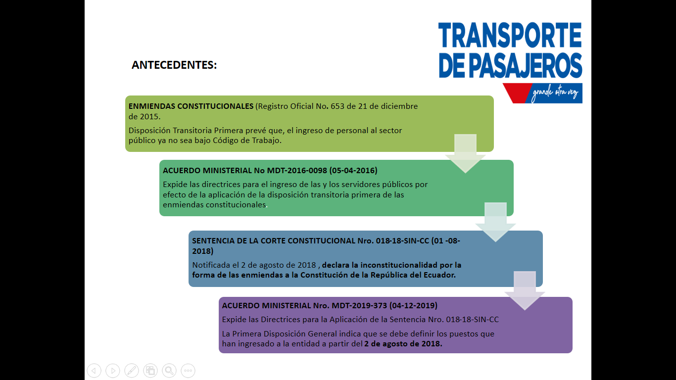

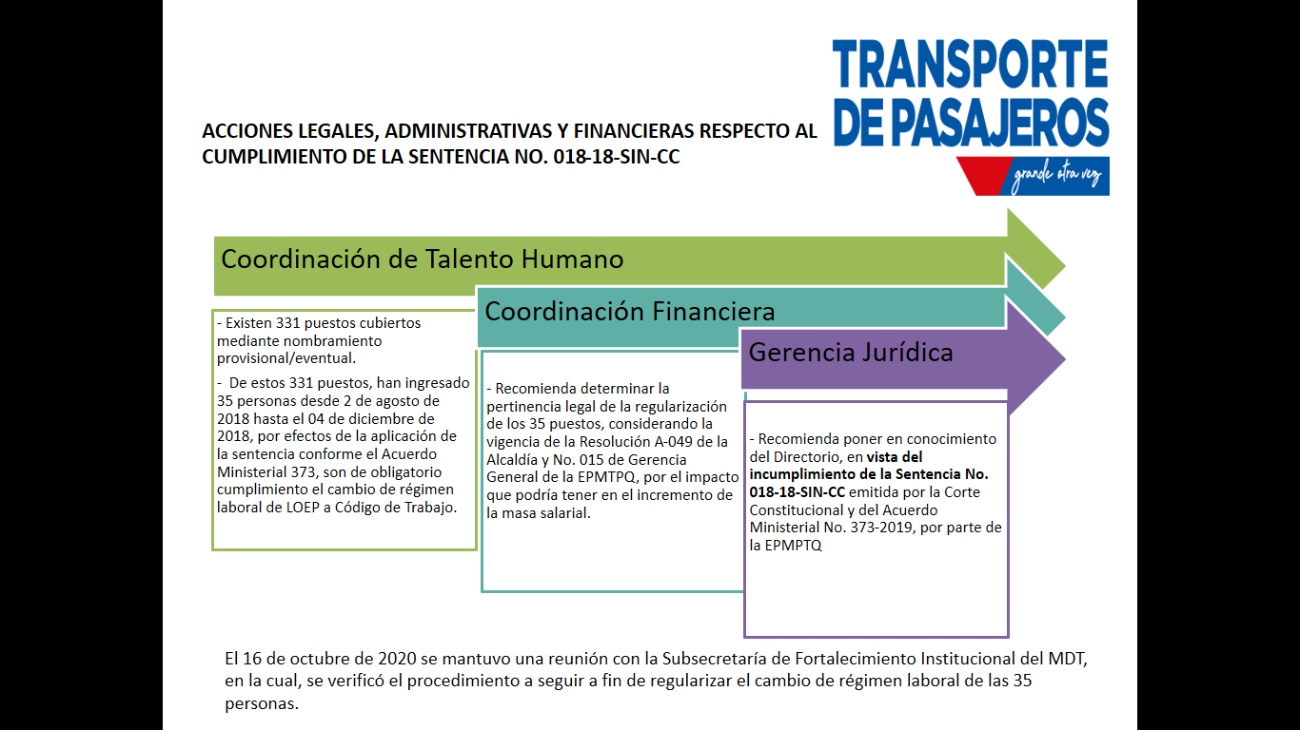

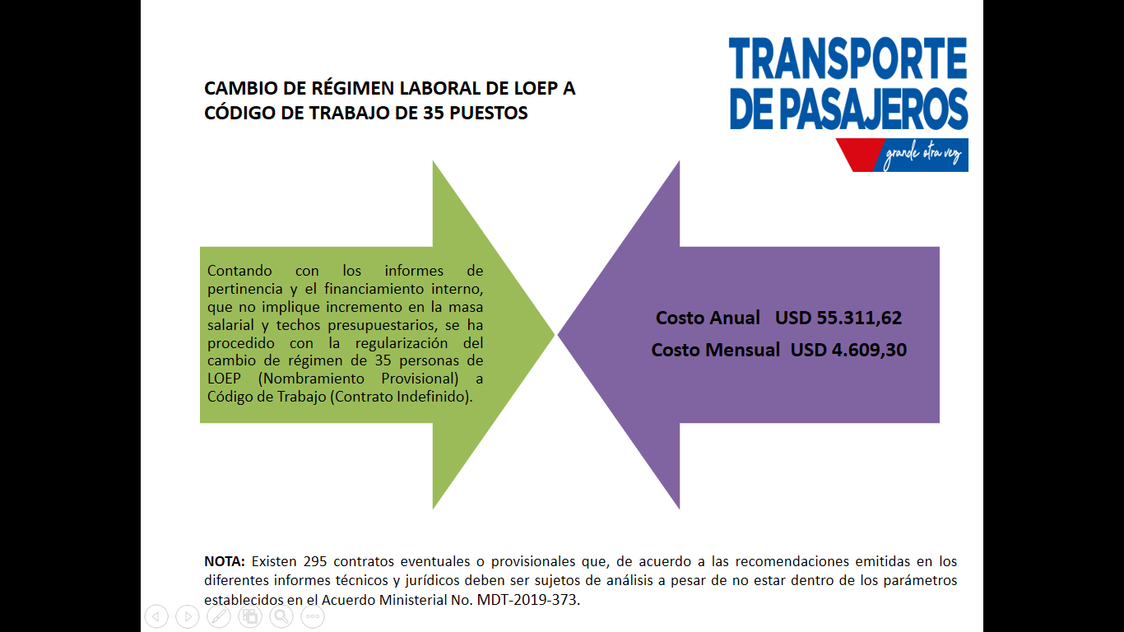

La **Dra. Mónica** **Sandoval** agradece la exposición a la señora Negrete de la EPMTPQ, e indica que si esto ha sido un lastre de las anteriores administraciones no lo realizaron, el área de talento humano trabaja bien y felicita por la gestión realizada y manifiesta que como no es competencia del directorio aprobar este cambio, mociona se resuelva dar por conocido a los miembros del directorio y solicita pasar al siguiente punto.

Adicional señala que como solo este punto es solo para conocimiento del directorio y no se resuelve nada, no debe ser puesto a votación y solicita se continúe con el siguiente punto.

La **Abg. Andrea Flores** Secretaria del Directorio da lectura al siguiente punto del orden del día

3. **Conocimiento y aprobación del proyecto de “REGLAMENTO INTERNO QUE REGULA EL PROCEDIMIENTO PARA EJECUTAR MODELOS DE GESTIÓN ASOCIATIVA DE LA EMPRESA PÚBLICA METROPOLITANA DE TRANSPORTE DE PASAJEROS DE QUITO”.**

Y manifiesta a los miembros de directorio que el proyecto ha sido elaborado desde la Gerencia Jurídica de la EPMTPQ, en la coordinación de Normativas y Criterios e indica que este marco normativo es necesario para poder ejecutar distintos proyectos que podrían ser impulsados a través de estas herramientas, que han sido entregadas a la empresas públicas a través de la le, es únicamente para normar un proceso que LOEP ya prevé y que es necesario normarlos dentro de la EPMTPQ y solicita autorización para empezar con la presentación del proyecto a cargo de La Abg. María Elena Cano Coordinadora de Normativa y Criterios de la Gerencia Jurídica.

El **Concejal Omar Cevallos** pide la palabra e indica que se ha revisado la propuesta de reglamento y solicita que este punto no se lo revise el día de hoy, puesto que es una recopilación de todas las normas del COA, del COOTAD de la Ley de Contratación Pública y de la LOEP, y en una primera visión no aporta mucho el reglamento y pide no se trate este punto en este directorio y se revise para conocer cuál es el fin del reglamento, porque se va a repetir las mismas normas que están contempladas en los diferentes cuerpos legales, creo q no es de mucho aporte volviéndose un tema burocrático este tipo de gestión asociativa

Toma la Pablara la **Dra. Mónica Sandoval** concuerda con lo mencionado por el Sr. Omar Cevallos y sugiere que este reglamento sea más pulido, repetir la norma superior no tiene sentido, y solicita se realice en una mesa de trabajo que resulte en algo mas ágil, que permita que los asocios con la empresa sean tramitados de forma expedita, tal como está estructurada no le parece que hay que pulirle, e indica que la próxima semana se haría una mesa de trabajo para tratar este tema y manifiesta que este punto si debe ser resulto, pregunta al Concejal Cevallos si mociona para que este tema se trate en una mesa de trabajo,

Pide la palabra el **Msc. Giovanny Puchaicela** y manifiesta coincidir con los criterios del Concejal Cevallos y la Dra. Mónica Sandoval, adicional indica, que en la mesa de trabajo se debería revisar la coherencia que guarda este reglamento con otros instrumentos similares: por ejemplo, como tiene la empresa Metro de Quito y el alcance que tiene ese reglamento hacia el directorio y hacia la gerencia general con este instrumento que también se lo está haciendo en la EPMTPQ.

La **Dra. Mónica Sandoval** coincide con lo mencionado por el Concejal Puchaicela y señala que no le parece que cada empresa pública tenga su Modelo de Reglamento Asociativo, y cree que debe haber un modelo estándar para todas las empresas públicas que permita conocer a todos los miembros del concejo como parte de los directorios y como parte de la función de fiscalización del Municipio de Quito poder conocer que estas normas son estándar para cada una de las empresas, ya que cada una de ella no es un mundo aparte e indica la Secretario de planificación que es su responsabilidad estandarización de estos reglamentos y procedimientos para que las empresas publicas sepa que tienen una sola normativa a la cual todos se debe sujetar, y ya que no hay otra intervención, apoya la moción del Concejal Omar Cevallos y una vez concluida esta sesión se coordinaría para realizar la próxima semana la mesa de trabajo, debido a que es muy necesario tener este instrumento, frente a los retos grandes que se van a presentar como el cambio de flota, que se van a poder realizar solo mediante figuras asociativas porque el Municipio no tiene recursos.

Interviene el **Concejal Luis Reina** y solicita que se adjunte como insumos los otros reglamentos asociativos a fin de lograr el objetivo de estandarización.

La **Dra. Mónica Sandoval** concuerda con el pedido del Concejal Luis Reina y que previo a las mesas de trabajo se haga llegar a los despachos de los miembros del directorio de la EPMTPQ y solicita a la Secretaria del directorio tomar votación.

La Secretaria el Directorio **Abg. Andrea Flores** manifiesta que se ha llevado un proceso de socialización de manera interna en la empresa de forma previa, antes de poner en conocimiento del directorio, únicamente solventado la inquietud del Concejal Cevallos, se utilizan normas que ya están previstas en los diferentes cuerpos normativo pero adaptados a las necesidades puntuales de la empresa, respecto a la inquietud que es efecto que cada empresa pública tiene su reglamento de asociatividad, e indica que tiene un criterio de la Procuraduría General del Estado en la cual dispone precisamente que los directorios de cada empresa pública expidan este tipo de reglamentos, entonces por las necesidades de los proyectos que lleva adelante la empresa de pasajeros, resulta necesario e imperante tratar este cuerpo normativo, por tal motivo se ha puesto en conocimiento del directorio y manifiesta coordinar con la presidente del directorio la mesa de trabajo para hacer esta socialización con los miembros del directorio de la EPMTPQ y finalmente absolviendo la consulta de Concejal Luis Reina además de este reglamento de asociatividad del resto de empresas públicas, como empresa ya se ha realizado un mapeo regulatorio de cuáles son las necesidades como EPMTPQ, y estos proyectos normativos serán puestos en conocimiento del directorio, porque en realidad no hay reglamentos aprobados para la EPMTPQ por tal motivo se está trabajando en eso de la Coordinación de Normativas y Criterios el cual se pondrá en conocimiento este particular.

La **Dra. Mónica Sandoval** agradece y manifiesta que no se pretende de ninguna manera que solo hay un instrumento que le sirva a todas las empresas, lo que debe tener cada empresa es su propi reglamento acoplado a sus propias realidades, pero que no responda a procesos distintos cuando somos un solo Municipio.

Solicita tome votación a la secretaria del directorio

Para lo cual el Secretaria toma votación del tercer punto del orden del día

|  |  |
| --- | --- |
| **MIEMBROS DEL DIRECTORIO** | **VOTACIÓN** |
| Dra. Mónica Sandoval, Concejala Metropolitana | A favor |
| Sr. Omar Cevallos Patiño, Concejal Metropolitano | A favor |
| Eco. Luis Reina, Concejal Metropolitano | A favor |
| Msc. Giovanny Puchaicela Narváez, Secretario de Planificación | A favor |
| Lic. Guillermo Abad, Secretario de Movilidad | A favor |

La señora Secretaria **Abg. Andrea Flores**, indica que con cinco votos a favor se acepta la moción presentada del Concejal Omar Cevallos e indica organizar la mesa de trabajo para volver al directorio con un proyecto ya más afinado

La **Dra. Mónica Sandoval** indica que una vez aprobado la moción del Concejal Omar Cevallos se de lectura al siguiente punto.

La señora Secretaria **Abg. Andrea Flores** da lectura al cuarto punto del orden del día.

**4. Conocimiento de la Propuesta del Plan Operativo Anual 2021**

Antes de iniciar la presentación solicita la palabra **el Msc. Giovanny Puchaicela** y manifiesta que la información que ha sido enviada no está actualizada, debido a que el presupuesto 2021 como ustedes conocen se aprobó este día miércoles, por esta razón sugiere que no sea tratada en este momento y que se actualice con la información que fue aprobada en la ordenanza y se tratado en un siguiente directorio y como complemento también sugiere a la Gerente de la EPMTPQ que se realicen un pre directorio que permitan afinar este tipo de información antes de ser presentado al directorio.

Interviene el **Concejal Omar Cevallos** pregunta si no se va a tratar el POA y el Presupuesto2021 y cree que el punto es la reforma POA y el Presupuesto del 2020.

**La Abg. Andrea Flores** manifiesta a los miembros del directorio que este punto se lo había incorporado, porque se venia trabajando en el plan operativo anual 2021, por lo tanto, es una propuesta, debido a lo que mencionaba el Secretario e Planificación, y así poder recoger algunas observaciones y poder trabajar ya en la Plan Operativo Anual definitivo.

La **Dra. Mónica Sandoval** comunica a la Gerente General que hace dos días se aprobó el presupuesto anual y pregunta si la información que se está presentando se ajusta al presupuesto que fue aprobado por el Municipio

La **Abg. Andrea Flores** indica que la presentación que se ha realizado en efecto contempla ya presupuesto aprobado hace dos días, pero como la convocatoria con los informes se enviaron la semana pasada, el documento de respaldo no consta con la ordenanza aprobada pero la presentación en efecto ya prevé este particular.

La **Dra. Mónica Sandoval** señala que la información que estuvo anexada a la convocatoria no correspondía al presupuesto que hace poco fue aprobado y pregunta si quieren conocerlo, seguimos con el punto o se vuelve a convocar para tratar este tema, ya con la información actualizada.

El **Sr. Omar Cevallos** interviene y concuerda con lo manifestado por el Msc. Giovanny Puchaicela en actualizar la información.

El **Concejal Luis Reina,** apoya la moción de presentar este punto en un próximo directorio con la información actualizada.

El Lic. **Guillermo Abad** de igual manea apoya la moción propuesta.

La **Dra. Mónica Sandoval** indica a la señora gerente que este punto se va suspender para ser tratado en un próximo directorio, en virtud que es necesario contar con la información actualizada que sea aparejada a la convocatoria y que contemple los datos reales presupuestarios no se puede realizar con presupuestos que no estaban aprobados.

Y solicita dar lectura a la lectura al quinto punto del orden del día.

La señora Secretaria **Abg. Andrea Flores** da lectura al quinto y último punto del orden del día.

**5.CONOCIMIENTO Y APROBACIÓN DE LA REFORMA AL TECHO PRESUPUESTARIO DE LA EMPRESA PÚBLICA METROPOLITANA DE TRANSPORTE DE PASAJEROS DE QUITO 2020.**

Y manifiesta que este punto si trata del techo presupuestario correspondiente al 2020

La **Dra. Mónica Sandoval** indica que este si esta actualizado con la última reforma presupuestaria aprobada por la Municipalidad y solicita prosiga con la presentación

La **Abg. Andrea Flores,** continua con la presentación y manifiesta que la reforma al techo presupuestario 2020 de la EPMTPQ, tiene como principal antecedente

Aprobación del POA y la proforma presupuestaria 2020, aprobado en el mes de enero para la EPMTPQ, con un techo presupuestario de US$ 94´522.138,42, ese como principal antecedente señores miembros, que es el techo presupuestario que deberá ser reformado en virtud de los siguiente antecedentes

Con fecha 16 de marzo de 2020, se suspendieron los Subsistemas de transporte de pasajeros, lo que produjo una gran afectación a los ingresos propios de la EPMTPQ desde periodo del 17 de marzo al 2 junio por la suspensión total de los servicios ya que la principal fuente de ingresos que tenía proyectada la empresa a inicios de este año eran aquellos ingresos que provenían del recaudo de la tarifa de transporte público, adicional la disminución de la demanda que desde inicios de junio se ha afectado en un 70% a partir del 3 junio cuando se reanudo el servicio , en otras palabra además de las suspensión, los ingresos se han visto afectados porque no se cuenta con el mismo número de pasajeros que se contaba a inicios de esta año.

El Oficio Nro. GADDMQ-AG-2020-0488-O, de 07 de agosto en el cual se remitieron las Directrices Programáticas y Presupuestarias para la Reforma del Plan Operativo Anual 2020 señalando además que para la reforma se elaboró la propuesta de ajuste remitida el 19 de agosto, en concordancia con las resoluciones de austeridad No. A-049 y A-051, remitidas por la Alcaldía de Distrito Metropolitano de Quito.

Y Finalmente la Ordenanza PMU No.003-2020 que fue sancionada el 19 de noviembre de 2020, por la cual el Concejo Metropolitano reformó el Presupuesto del GAD Metropolitano de Quito 2020 para este segundo semestre.

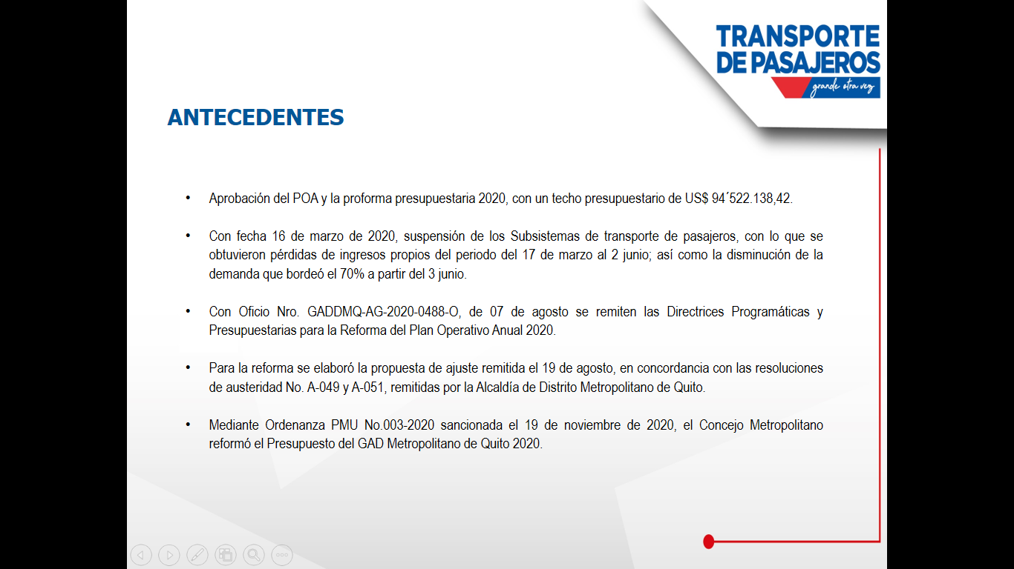

Continúa exponiendo la reforma y atendiendo además este escenario de autoridad que en este momento atraviesa el país entero, no solo el gobierno local, se presenta un detalle de todos los ajustes que realizo la empresa y que se debió al hecho expuestos hace un momento, el principal rubro que cubre la empresa es el servicio de alimentación que fue expuesto en el primer punto. la optimización de las rutas alimentadoras además de un ajuste en los costos, la disminución del 18% de buses alimentadores y una optimización de kilómetros recorridos a esto sumando los dos meses de suspensión nos permitió hacer un ajuste de 12’904.768,28 en el presupuesto del 2020.

En impacto también se puedo evidenciar en el mantenimiento de flota, se priorizo la compra de repuestos y servicios para el buen funcionamiento de la flota reduciendo cerca de 2’436.282,92.

El Impacto en la Infraestructura eliminación de contratos de mejoras de infraestructura en el transporte público con una reducción de 1’517.084,00.

La optimización de Talento Humano ligado principalmente a que en este momento no se está cubriendo ciertos derechos patronales, como el tema de uniforme exámenes médicos, con un ahorro de 3’030.644,90

El ahorro en combustible de diésel que no se consumió durante la suspensión del servicio y en base a las restricciones de operación, con un ahorro de 739.554,20.

En el servicio de aseo, el ahorro en el servicio de limpieza, infraestructura, unidades móviles de la empresa y servicio de mantenimiento de áreas verdes y jardines por un valor de 604.138,42.

Finalmente, con la priorización de tareas se ha hecho una reducción en el presupuesto de 7’357.514,40.

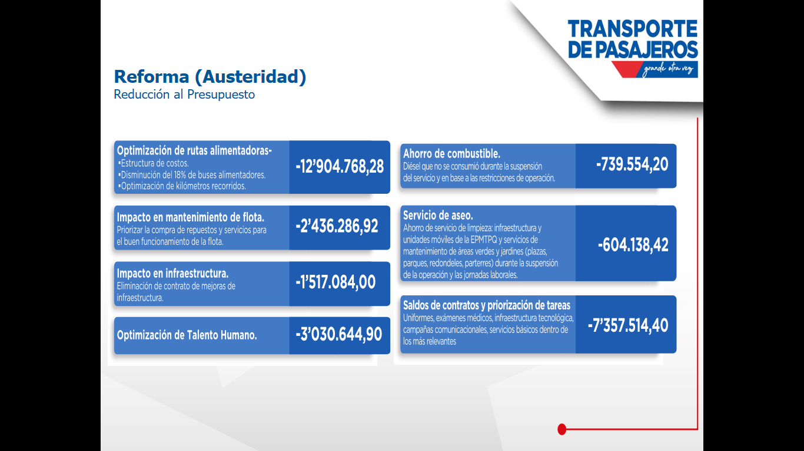

Es importante mencionar que a parte de estos ajustes la empresa tuvo ciertos gastos que debió cubrir frente a la emergencia sanitaria que no estuvo previsto desde un inicio, como compra de alcohol gel, mascarillas, desinfecciones de las unidades, la señalización, la compra de termómetros para cumplir con el protocolo y las cabinas de los conductores que son los rubros emergentes que tuvo que cubrir la empresa.

En la siguiente lamina se presenta los valores no recaudaos, siendo el mayor impacto para la empresa debido a la suspensión de actividades debido a la emergencia, la empresa empezó a perder 107.365 diarios en su operación.

Se representa en el siguiente cuadro los valores por los meses que la empresa no ofreció el servicio, debido a la suspensión del servicio.

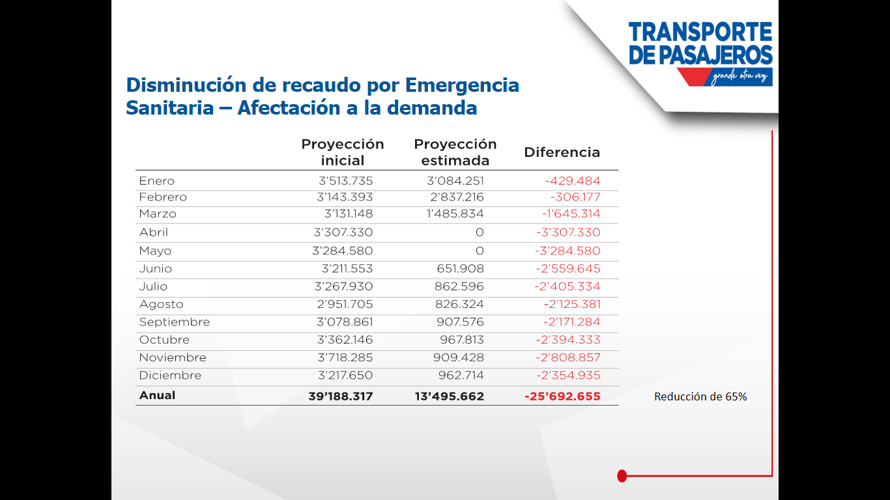

El total de valor no recaudado es de 8’267.105 que dejo de recibir la empresa a diferencia de otras empresas públicas que no suspendieron su servicio, y es por eso que ese valor se refleja como una perdida directa en el presupuesto de la EPMTPQ.

También, con la proyección de demanda de pasajeros a inicios de este año se había hecho una proyección inicial de pasajeros por el valor de la tarifa de transporte público que la empresa cobra, y manifiesta que para poner en contexto a los miembros del directorio, si bien la tarifa es de 0,25ctvs que está fijada, por normativa está vigente la tarifa que se cobra a estudiantes y personas dela tercera edad y los 0,10ctvs de la tarifa reducida para personas con movilidad reducida, la tarifa con la que se hace la proyección es de 0,22 ctvs., con esta proyección, la proyección inicial al 2020, era que los ingresos por tarifa bordeaban los 39.1 millones y la proyección estimada se vio afectada precisamente como se observa en la segunda columna en los primeros meses de febrero y marzo que ya vio afectada, abril y mayo donde los pasajeros se reportan en 0 por la suspensión total del servicio, la proyección estimada de ingresos después de la emergencia sanitaria es de 2.4 millones de dólares con una diferencia de 25,6 millones de dólares, reduciendo así los ingresos propios cerca el 65%.

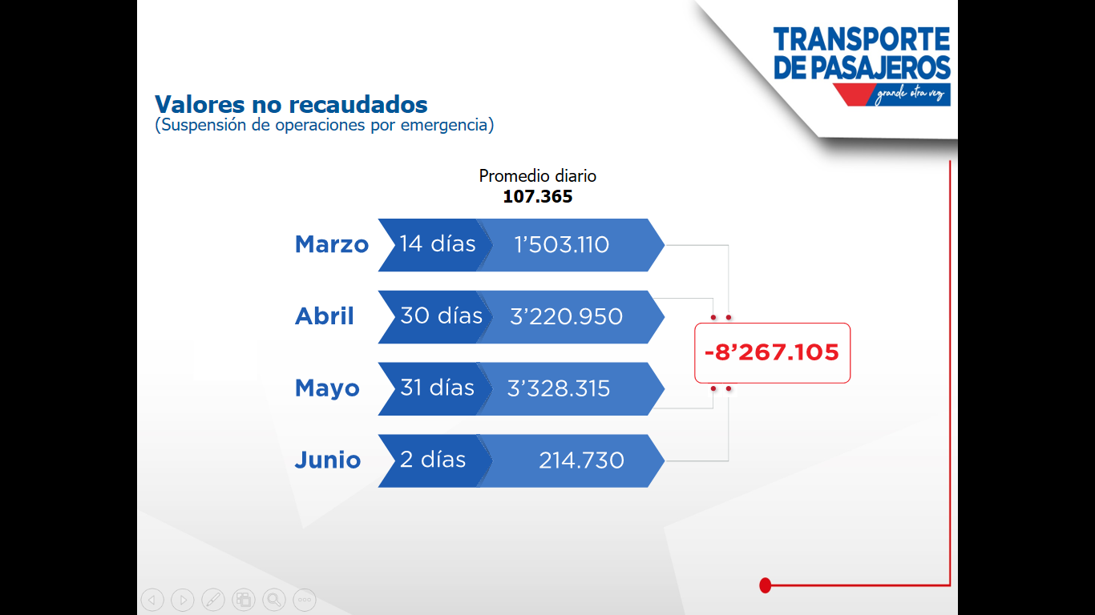

En los ajustes de proyección de ingresos y acogiendo la reforma presupuestaria, lo que se observa es como esta proyectados los ingresos corrientes con el presupuesto aprobado del 2020 para cada uno de los rubros, se observa cual ha sido la reforma y cuál es el nuevo codificado de 38 mil dólares, la venta de bienes y servicios, donde se refleja precisamente el valor por tarifa q se recauda que pasa de n valor de 39.1 millones a 13.4 millones, siendo este el nuevo codificado.

De rentas inversiones y multas que pasa de 1 millón de dólares a 623 mil y otros ingresos que también se han visto afectados d 222 mil 61 mil.

Los ingresos de capital todo lo que proviene del aporte municipal estaba previsto a inicio de este año la transferencia de 41 millones que es lo que históricamente ha transferido a la EPMTPQ pedo debido a la reforma semestral el nuevo codificado es de 37 millones.

Respecto a los ingresos de financiamiento que está ligado a los saldos disponibles en banco pasa de 12.2 millones a 13.7 millones siendo el único rubro que ha incrementado, en cuantas pendientes por cobrar que pasa de 500.781 mil a 891.772.

Como se puede observar con el aporte Municipal el último cuadro que resume el valor que era entregado por parte del Municipio de 41 millones pasa a 12.4 y los ingresos de autogestión que se vieron afectados de 24 millones dando una reducción en el presupuesto de 28’589.991,43.

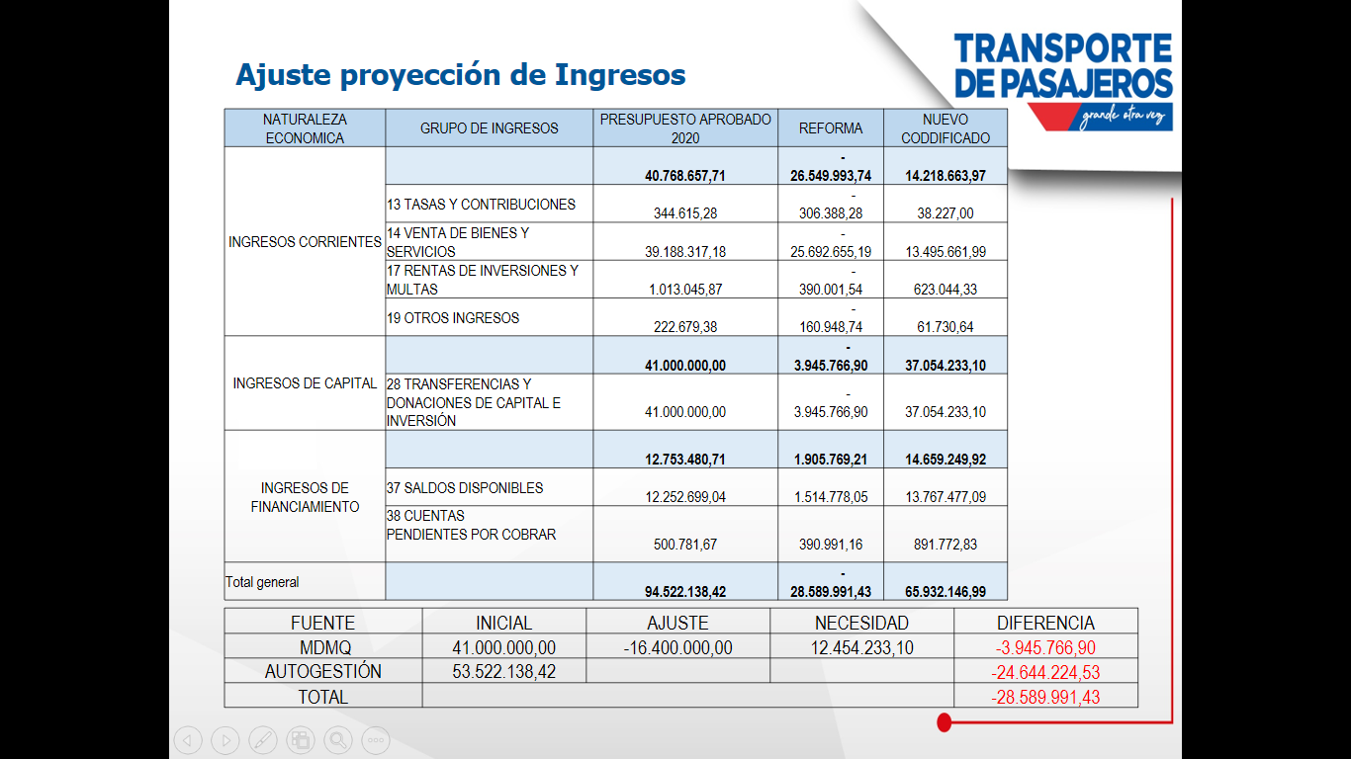

Con respecto a la Disminución del techo presupuestario de gastos en Sesión Extraordinaria No. 0106 del Concejo Metropolitano de Quito, del 19 de noviembre de 2020, se aprobó la Ordenanza Reformatoria del Presupuesto 2020 con lo cual se reduce el aporte Municipal del techo presupuestario, y con respecto a los ingresos se encuentran los ingresos del municipio maslo de autogestión, teniendo un ingreso total de 65.932.146,99 viéndose reducido en 28.5 millones.

Con respecto al gasto en los proyectos relaciones a gestión administrativa el nuevo codificado se ha visto afectado en una reducción de 36.90% siendo el nuevo codificado de 1.741.041,18, en lo que se refiere al proyecto de talento humano el ajuste se ha hecho en un 30%, dando un nuevo codificado de 22.444.290,54 y en lo que respecta la operación de los corredores del sistema metropolitano de transporte público, que esa ligado especialmente al servicio de alimentación que fue expuesta en el primer punto se ha visto afectado en un 26,68% dando un nuevo codificado de 41.746.815,26 dando un total de ajuste de 65.932.146,99

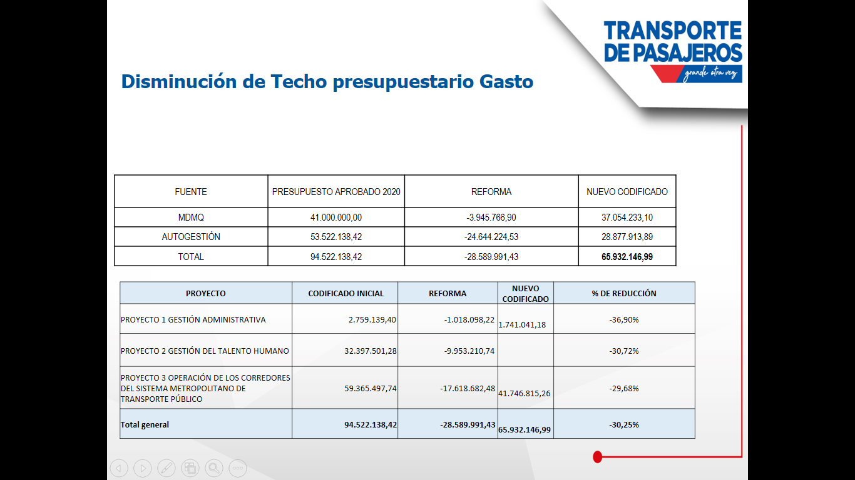

Y manifiesta que esto conlleva que al 7 de diciembre de acuerdo a las actividades que se han llevado a cabo desde la empresa con la nueva reforma que fue aprobada por parte del Concejo Metropolitano, se ha llevado a cabo un porcentaje de ejecución presupuestaria de 75.79%, que es un valor ya devengado y se tiene la proyección que sea hecho, que con las actividades que se llevaran a cabo se podrá llegar a una ejecución presupuestaria de este año de 4.45%.

Es importante que se observe lo que refleja el cuadro acerca del porcentaje de distribución del presupuesto de la empresa y principalmente los servicios de nómina operativa, de seguridad, servicio ligados a la operación, procesos de desvinculación, bienestar laboral personal, la nómina ligados directamente a temas administrativos y los insumos y repuestos para la flota y servicio tecnológicos y los arrastres 2019.

También manifiesta a los miembros del directorio que es importante que conozcan que para hacer este ajuste, se ha tenido que ajustar proyectos de infraestructura, se ha tenido que dejar de lado proyectos como la intervención en la estación del Playón de la Marín, en Moran Valverde, Capulí que son paradas que son parte del sistema de transporte del Subsistema de la Empresa y que cuyos proyectos han tenido que dejarse de lado debido a este ajuste presupuestario y esta afectación en los ingresos de la empresa, afectando de esta manera la calidad del servicio que la EPMTPQ debe garantizar a sus usuarios, debiendo recordar que no solo los proyectos de infraestructura se han tenido que dejar de lado sino que, se ha debido priorizar al máximo gastos relacionados al mantenimiento de la flota operativa, debiendo dejar de lado proyectos para la unidades previstos para este año y para el año entrante, pero que son necesidades que deben ser cubiertas para la empresa con la finalidad de garantizar el servicio de transporte público.

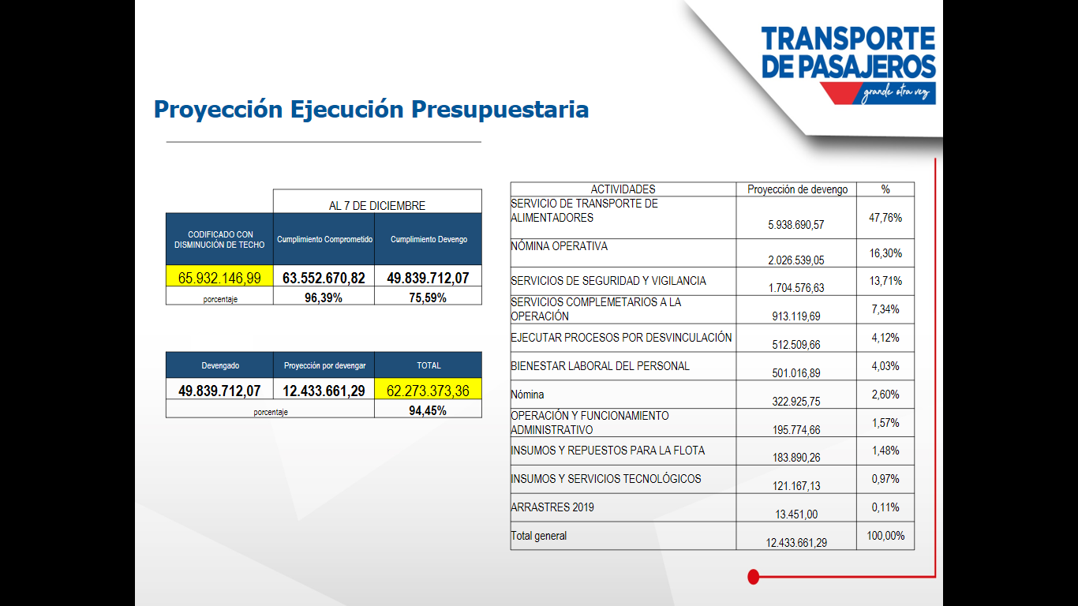

Y la **Abg. Andrea Flores** indica que hasta ahí la presentación e indica dentro de los documentos también se encuentra un proyecto de resolución, donde se detalla el nuevo codificado y de esta manera sea aprobada la reforma al techo presupuestario considerando precisamente el rubro del nuevo codificado del aporte municipal, siendo este el rubro principal de ingresos, más los ingresos de autogestión dando un total para el techo presupuestario para cerrar el año 2020 de 65.932.146**,99.**

La **Dra. Mónica Sandoval** agradece la presentación y cede la palabra a los miembros del directorio.

Solicita la Palabra el **Concejal Omar Cevallos** e indica que estamos por finalizar el año y no hay mucho que discutir y aprobar como se ha presentado ya que está prácticamente ejecutado y solo da una recomendación, cuando no se hace un gasto no es ahorro, el ahorro se produce cuando se negocia algo, cuando se ha mencionado que sea ahorrado en combustible, eso no es un ahorro, es un gasto no ejecutado.

Interviene el **Msc Giovanny Puchaicela** y concuerda con el Concejal Cevallos de que esta cuadrada la reforma bajo los techos que se hayan asignado, sin embargo, hace una pequeña observación que se ha detectado en el POA, existe un traspaso que se hace desde cuantas corrientes o cuantas, de inversión en temas de personal, eso se puede subsanar con una reunión de los técnicos de planificación de la EPMTPQ con los técnicos de la Secretaria de Planificación, por lo demás está de acuerdo.

La **Dra. Mónica Sandoval** agradece las intervenciones de los miembros y requiere a la Gerente General que el 94% de ejecución al final del año se cumplan y solicita al secretaria del directorio tomar votación para la Aprobación del Techo Presupuestario 2020.

Para lo cual el Secretaria toma votación para la aprobación del techo ‘presupuestario para el segundo semestre del 2020 de la EPMTPQ.

|  |  |
| --- | --- |
| **MIEMBROS DEL DIRECTORIO** | **VOTACIÓN** |
| Dra. Mónica Sandoval, Concejala Metropolitana | A favor |
| Sr. Omar Cevallos Patiño, Concejal Metropolitano | A favor |
| Msc. Giovanny Puchaicela Narváez, Secretario de Planificación | Con la observación realizada A favor |
| Lic. Guillermo Abad, Secretario de Movilidad | A favor |

La señora Secretaria **Abg. Andrea Flores**, indica que con cinco votos queda aprobada la resolución enviada acerca Aprobación del Techo Presupuestario 2020 de la EPMTPQ.

La **Abg. Andrea Flores** para finalizar indica únicamente para acotar que en efecto esta ha sido la meta que nos hemos planteado en la ejecución, existen ciertas novedades en el pago de alimentadores precisamente porque deben cumplir requisitos documentales ligados al cumplimento de las afiliaciones con el IESS, donde se verifica la afiliación a los conductores y al personal de la operadora por disposición de ley que la empresa debe verificar previo a entregar cualquier tipo de recurso, y en este punto es donde se tiene inconvenientes con los alimentadores para proceder con los pagos e indica que esa sería la novedad más grande que podría limitar un poco esta meta que nos hemos propuesto para la ejecución presupuestario pero está siendo medida todos los días para poder cumplir lo que se ha propuesto hoy.

La **Dra. Mónica Sandoval** manifiesta ya que no hay más puntos que tratar y habiendo agotado el orden del día da por clausurada la sesión.

Dra. Mónica Sandoval Abg. Andrea Cristina Flores

**Concejala Metropolitana Gerente General de la EPMTPQ**

**Presidenta del Directorio (D) Secretaria del Directorio**